GSTECHSTUDENT
Guide utilisateur
GSTechStudent Web
Complément du guide de l'application mobile
Version de référence
Interface web GSTechStudent, données de démonstration et pages actuellement implémentées.

1. Objet du guide
Ce document complète le guide utilisateur de l'application mobile GSTechStudent. Il décrit uniquement l'interface web : navigation, pages accessibles, actions visibles et lecture des informations. Les règles métier générales, les responsabilités des rôles et les workflows déjà documentés dans le guide mobile ne sont pas repris dans le détail.

2. Accès à la plateforme web
Un lien temporaire de démonstration est disponible à l'adresse github.com/LatifiAdam/GSTechStudent-web. Le site web forme une interface complémentaire à l'application mobile : dans la version fournie, plusieurs écrans utilisent encore des données de démonstration en attendant le branchement complet à l'API NestJS.

3. Connexion et principes de navigation
La page de connexion permet de renseigner l'adresse e-mail, le mot de passe et, pour la maquette, un profil de démonstration. Après connexion, la navigation latérale s'adapte au rôle sélectionné, tandis que la barre supérieure conserve la recherche, les notifications et l'accès au profil.
● ● ● gstechstudent-web.app / login
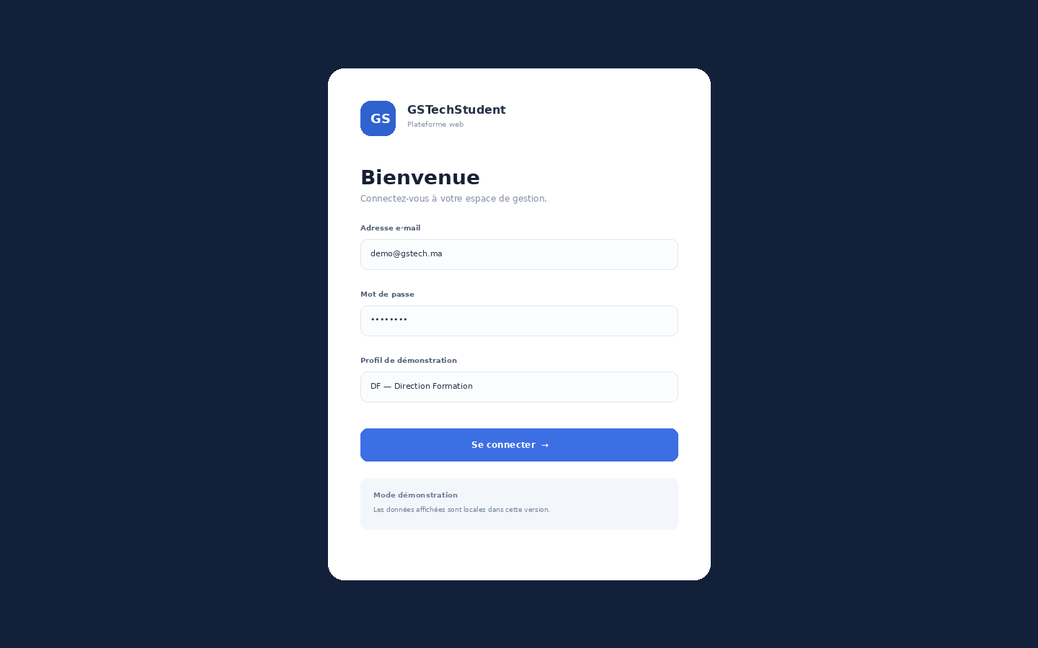
FIGURE 1 Connexion et principes de navigation

4. Tableau de bord
Le tableau de bord présente une vue synthétique de l'activité : indicateurs clés, activité récente et éléments à traiter. Le principe d'affichage reste commun à tous les rôles, seules les informations et les rubriques disponibles varient selon le rôle connecté.
● ● ● gstechstudent-web.app / dashboard
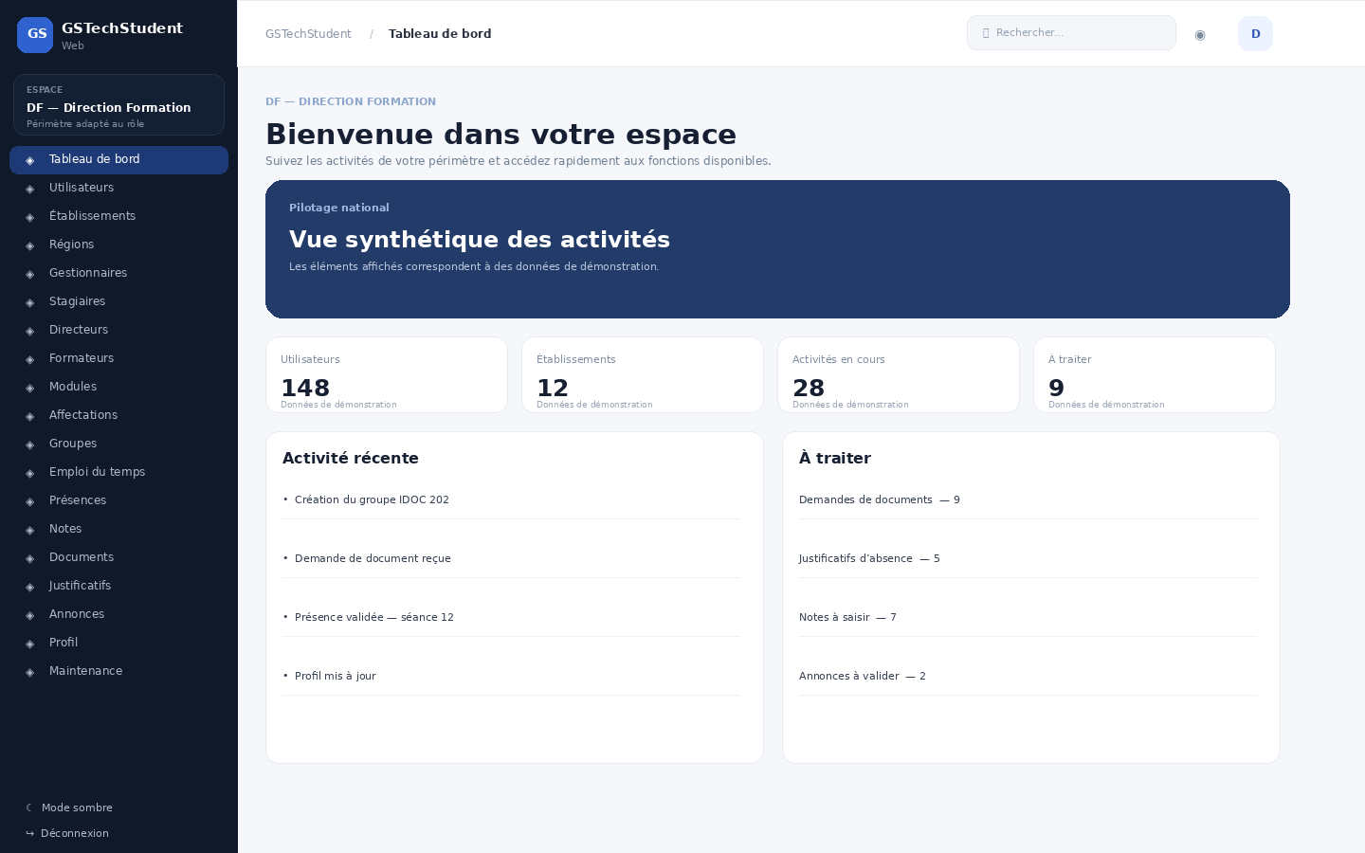
FIGURE 2 Tableau de bord

5. Pages de gestion et de suivi
Les pages présentées dans cette section couvrent l'ensemble des espaces de gestion et de suivi de la plateforme. Chacune reprend le même principe de lecture : une liste ou un tableau d'enregistrements, filtré selon le périmètre du rôle connecté, complété par les actions autorisées pour ce rôle.

6. Utilisateurs
Cette page liste les comptes connus de la plateforme avec le nom, le rôle, le périmètre et le statut. Le bouton de création ouvre le parcours de création de compte lorsque le rôle courant dispose du droit correspondant.
● ● ● gstechstudent-web.app / users
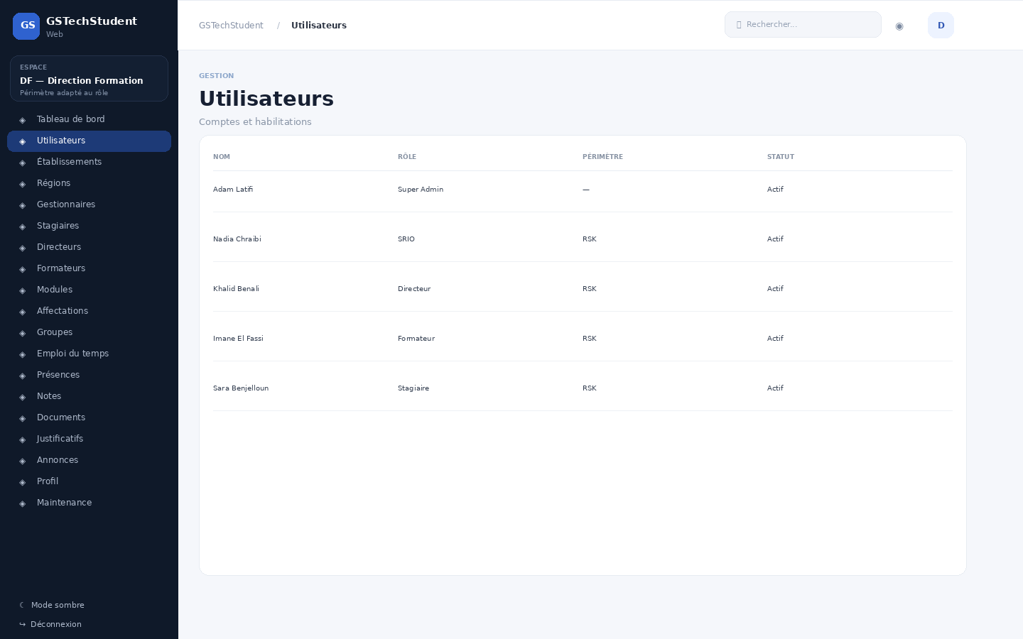
FIGURE 3 Utilisateurs

7. Établissements
La page présente les établissements de formation professionnelle visibles dans le périmètre courant, ainsi que leur région et les responsables qui y sont rattachés.
● ● ● gstechstudent-web.app / etablissements
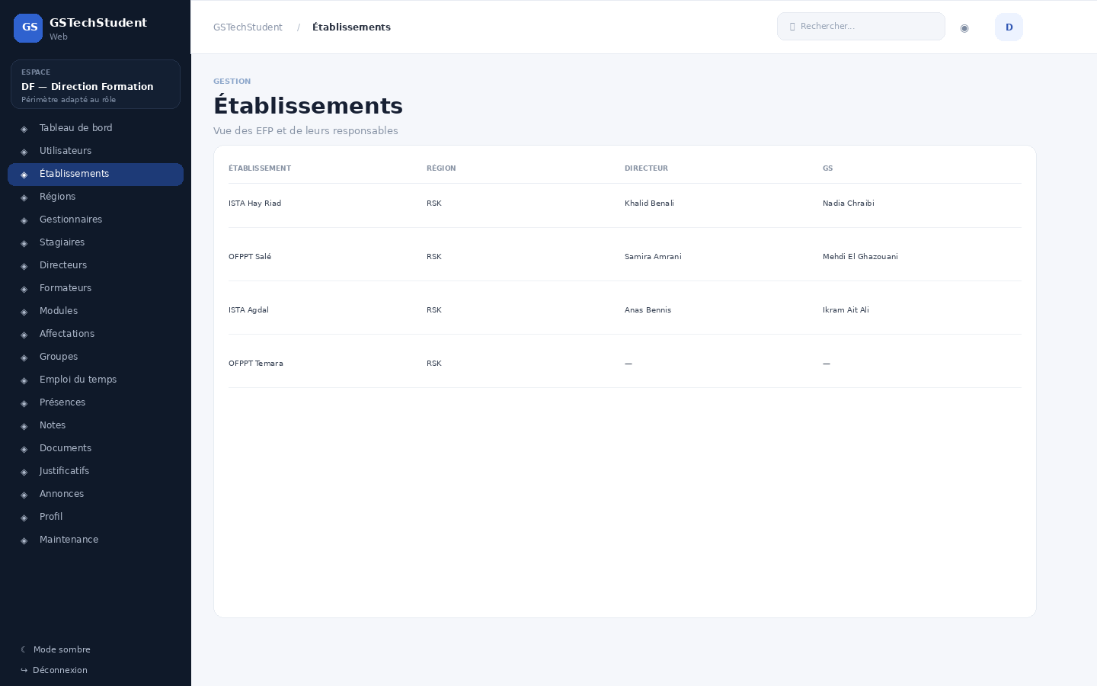
FIGURE 4 Établissements

8. Régions
Cette page présente le référentiel des dix régions utilisé par la plateforme. Les codes affichés correspondent aux identifiants fonctionnels utilisés par la base de données et par l'API.
● ● ● gstechstudent-web.app / regions
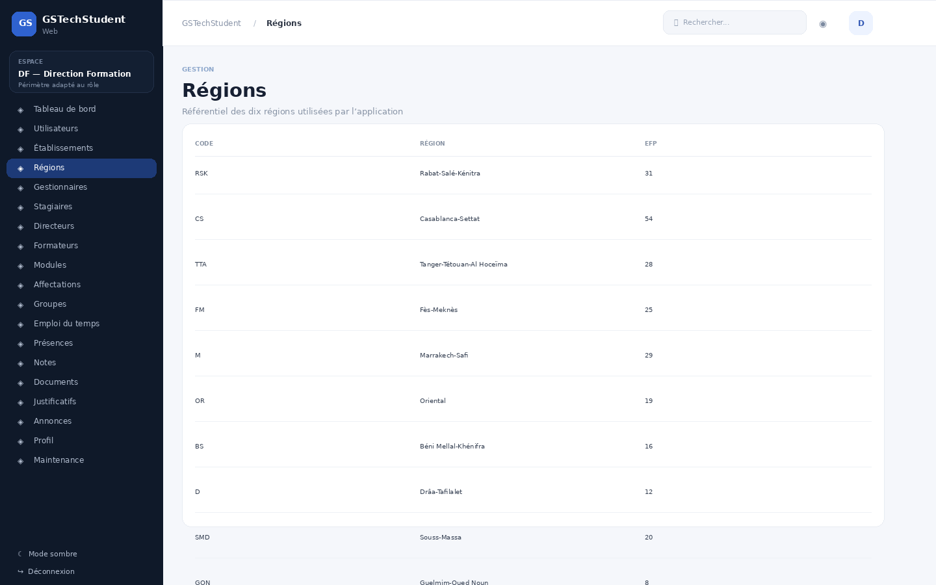
FIGURE 5 Régions

9. Gestionnaires
Cette page est destinée à l'espace SRIO. Elle liste les gestionnaires de la région et permet d'accéder aux opérations disponibles pour ce périmètre.
● ● ● gstechstudent-web.app / gestionnaires
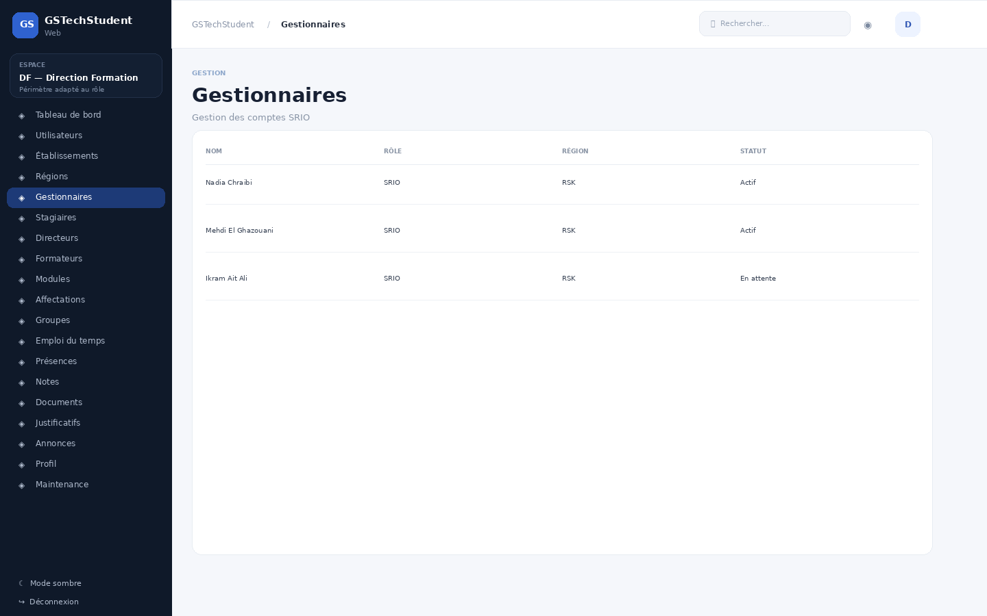
FIGURE 6 Gestionnaires

10. Stagiaires
Cette page permet de consulter la liste des stagiaires accessibles dans le périmètre courant, avec le groupe, l'établissement et le statut de chacun.
● ● ● gstechstudent-web.app / stagiaires
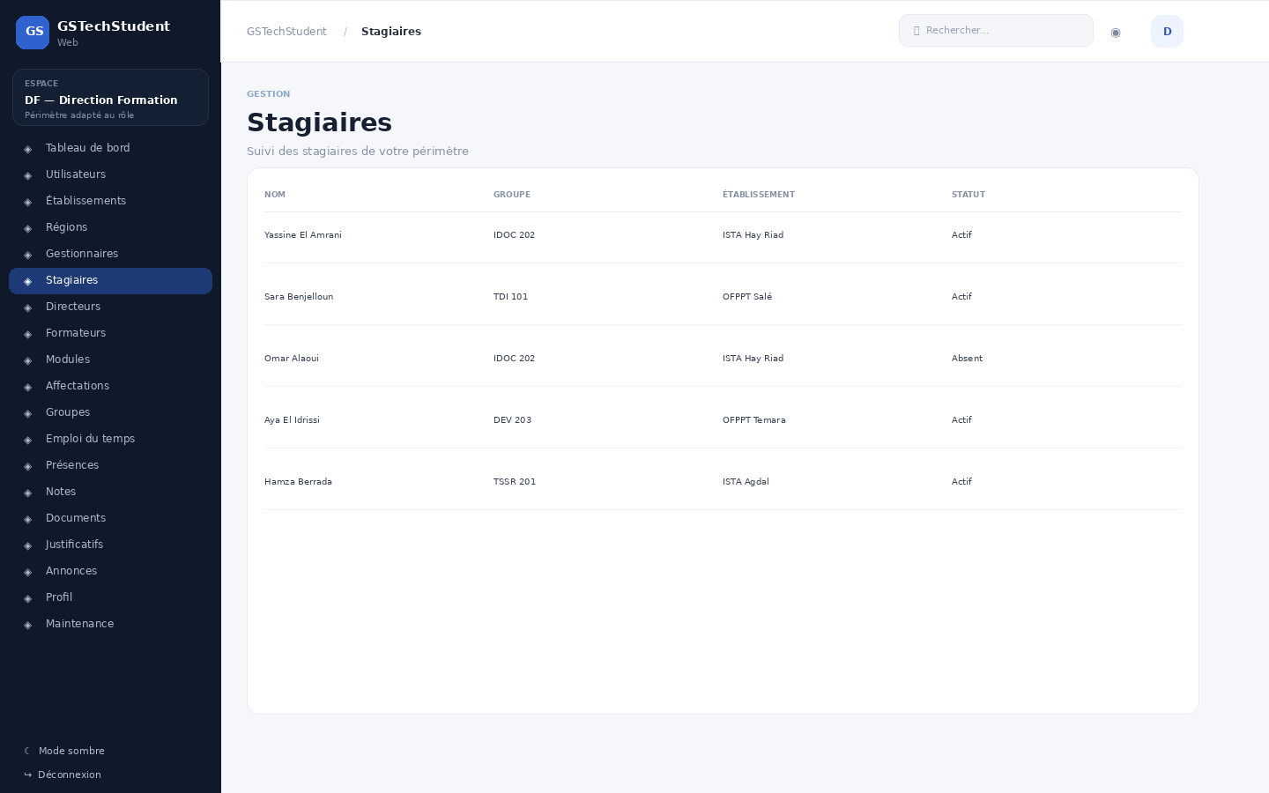
FIGURE 7 Stagiaires

11. Directeurs
Cette page est utilisée dans l'espace SCQ pour consulter les directeurs rattachés aux établissements de formation de la région.
● ● ● gstechstudent-web.app / directeurs
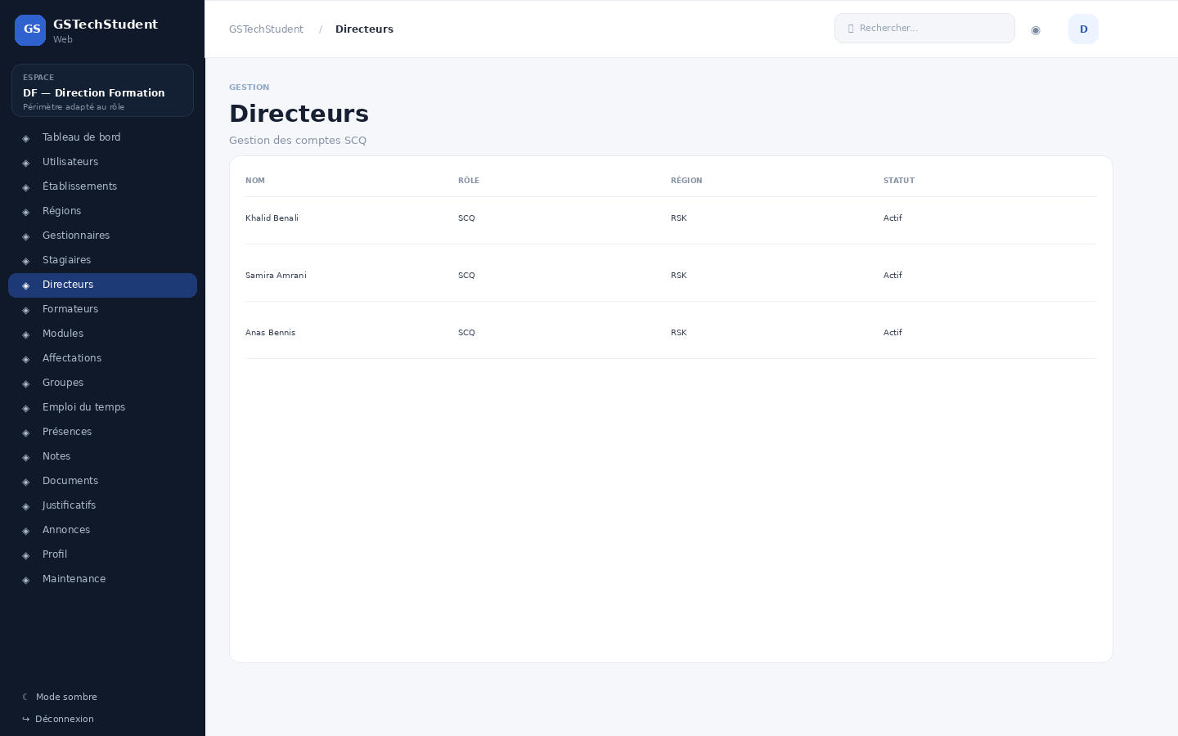
FIGURE 8 Directeurs

12. Formateurs
Cette page est disponible dans l'espace Directeur et présente les formateurs rattachés à l'établissement.
● ● ● gstechstudent-web.app / formateurs
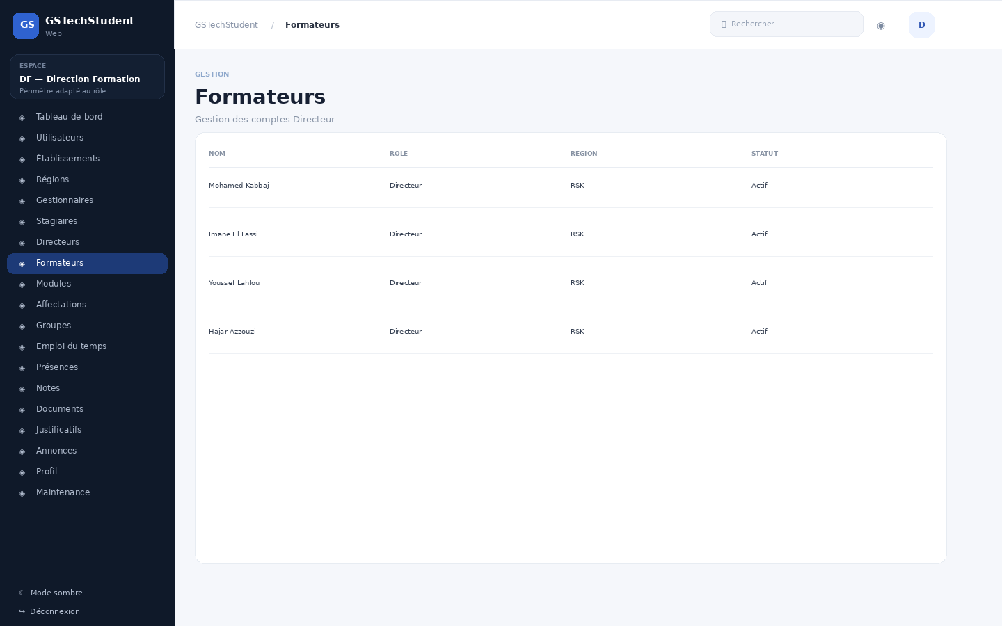
FIGURE 9 Formateurs

13. Groupes
Cette page est utilisée par le gestionnaire pour consulter les groupes, leur filière, leur effectif et leur statut.
● ● ● gstechstudent-web.app / groupes
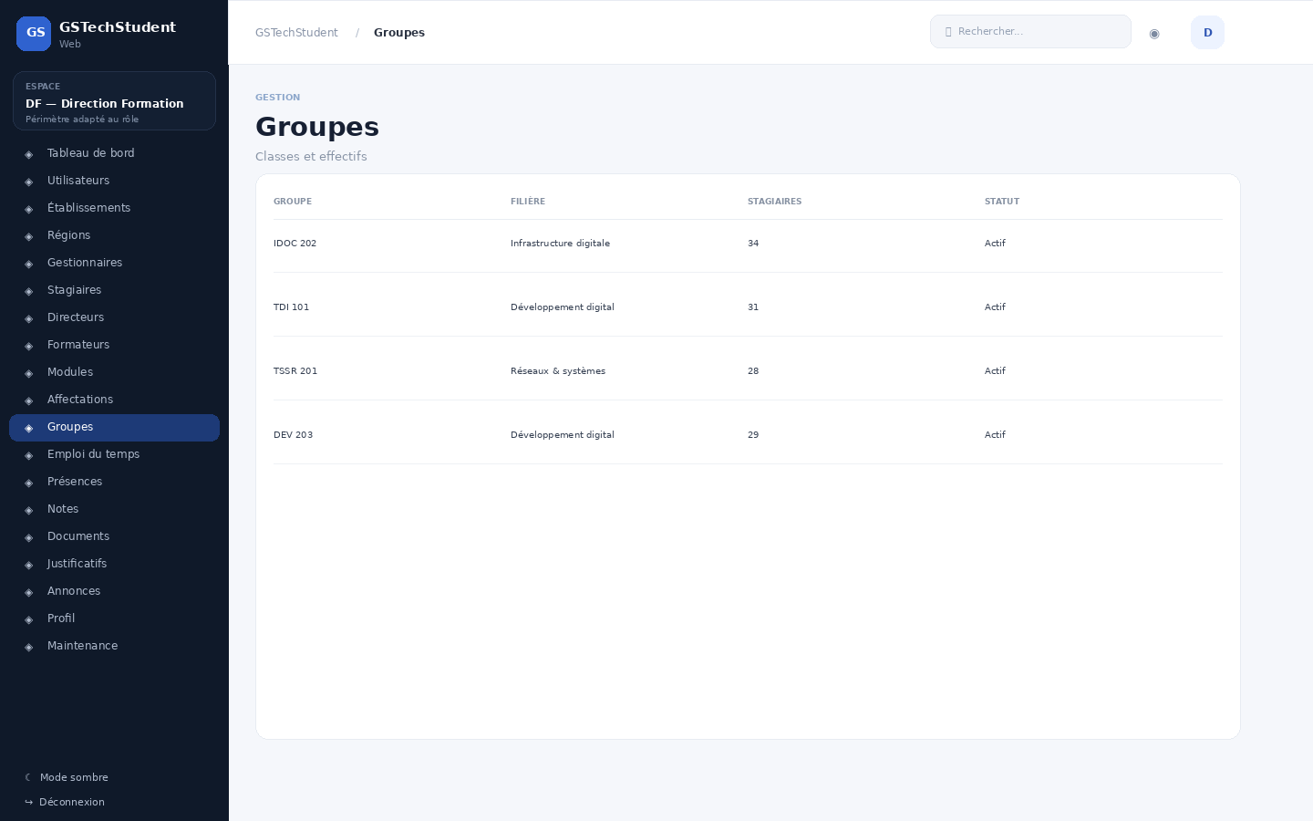
FIGURE 10 Groupes

14. Modules
Cette page présente le catalogue des modules de l'établissement, avec le volume horaire, les formateurs associés et le statut de chaque module.
● ● ● gstechstudent-web.app / modules
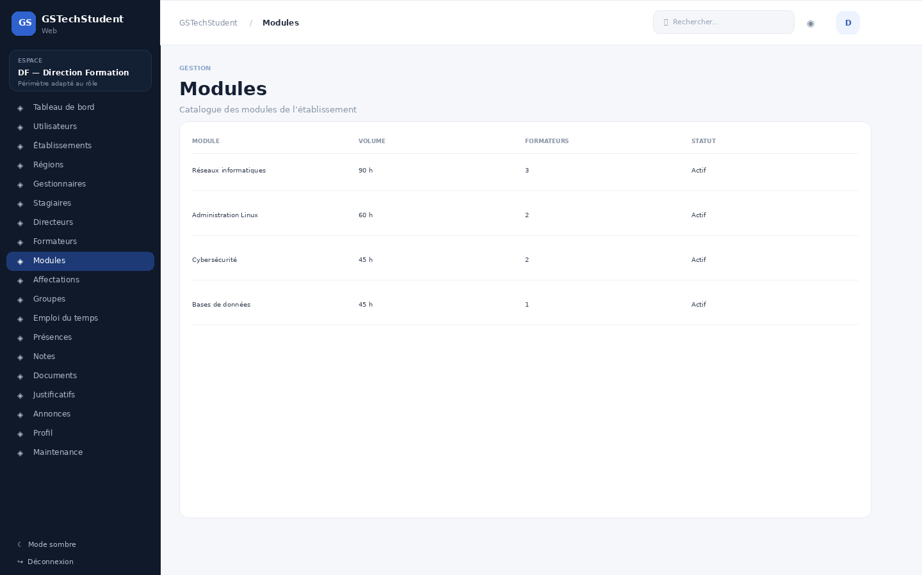
FIGURE 11 Modules

15. Affectations
Cette page regroupe les associations entre groupes, modules et formateurs, ainsi que leur période d'application.
● ● ● gstechstudent-web.app / affectations
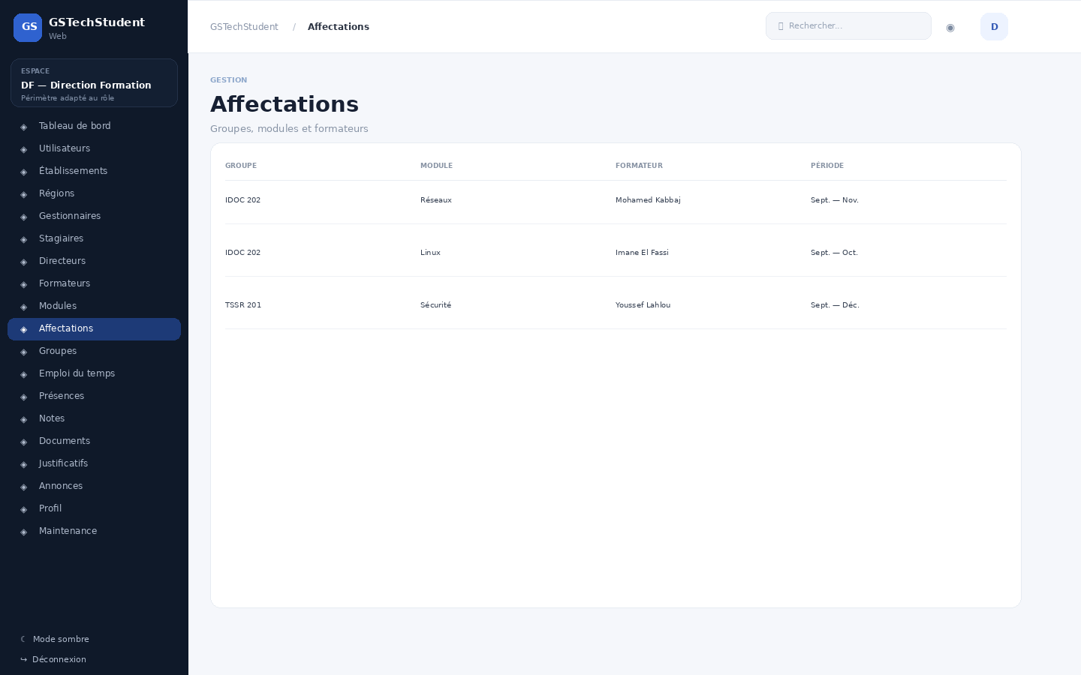
FIGURE 12 Affectations

16. Emploi du temps
La vue hebdomadaire présente les créneaux jour par jour, avec l'horaire, le module concerné et la salle attribuée.
● ● ● gstechstudent-web.app / schedule
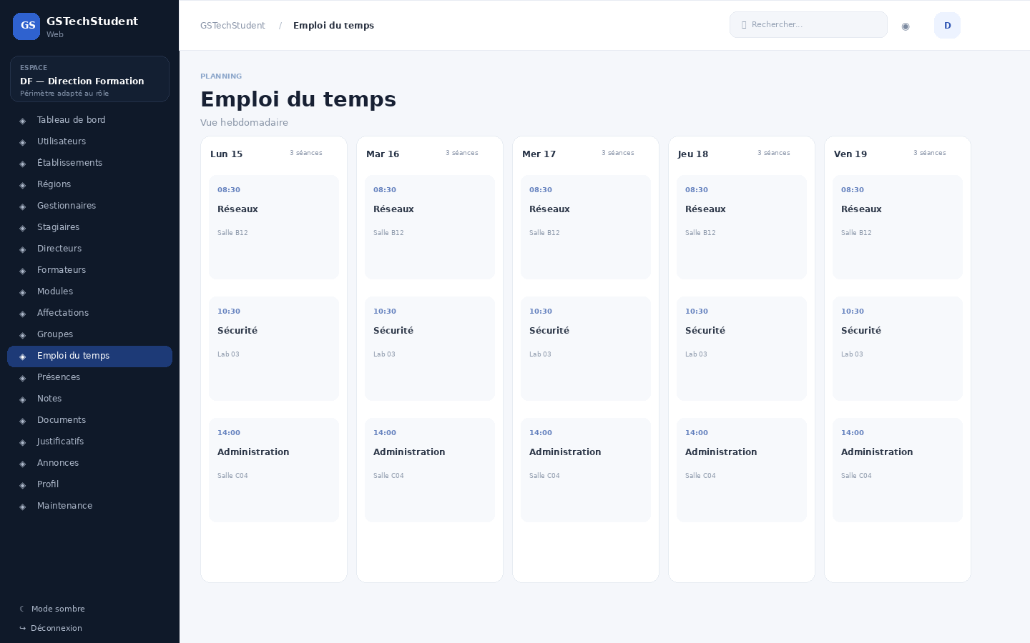
FIGURE 13 Emploi du temps

17. Présences
La page récapitule les appels de présence : le groupe concerné, la date, le nombre de présents et le statut de validation de chaque appel.
● ● ● gstechstudent-web.app / attendance
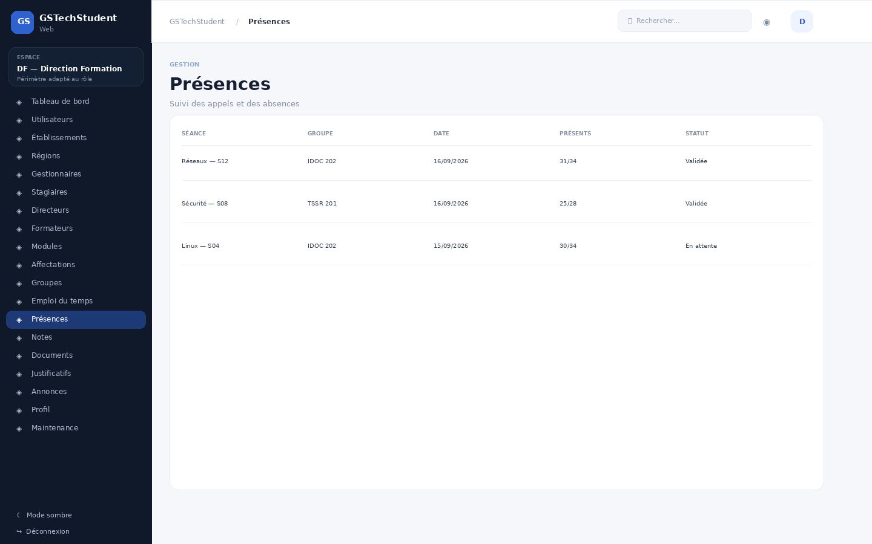
FIGURE 14 Présences

18. Notes
Cette page liste les évaluations et les notes avec le stagiaire concerné, le module, le type d'évaluation et la date.
● ● ● gstechstudent-web.app / grading
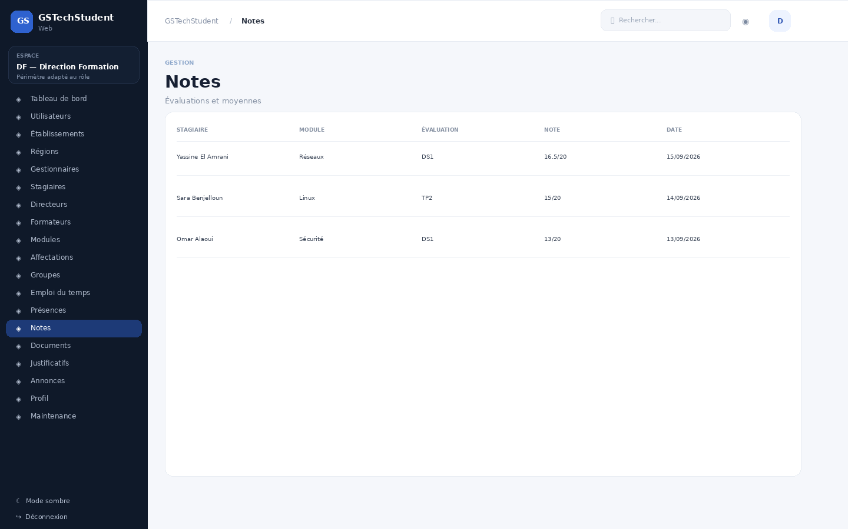
FIGURE 15 Notes

19. Documents
Cette page centralise les demandes et les documents administratifs. Selon le rôle connecté, des actions de création, de traitement ou de simple consultation peuvent apparaître.
● ● ● gstechstudent-web.app / documents
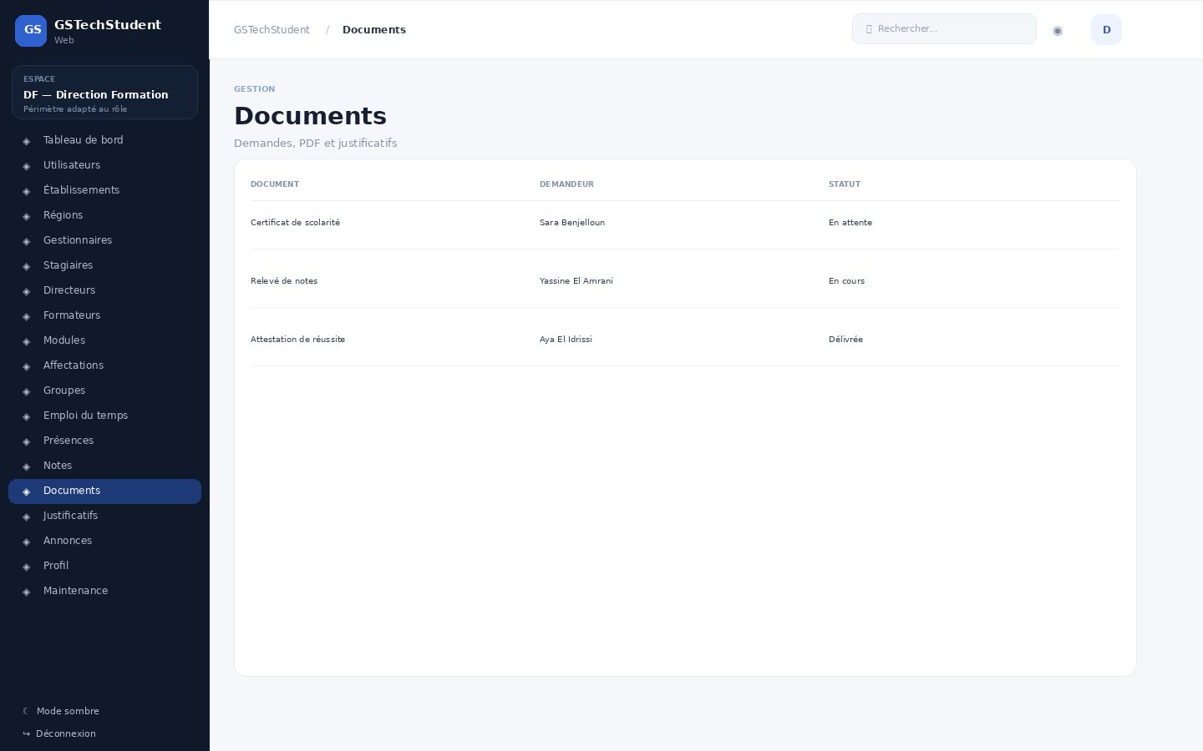
FIGURE 16 Documents

20. Justificatifs
Cette page permet de suivre les justificatifs liés aux absences, avec leur motif, leur date et leur statut.
● ● ● gstechstudent-web.app / justifications
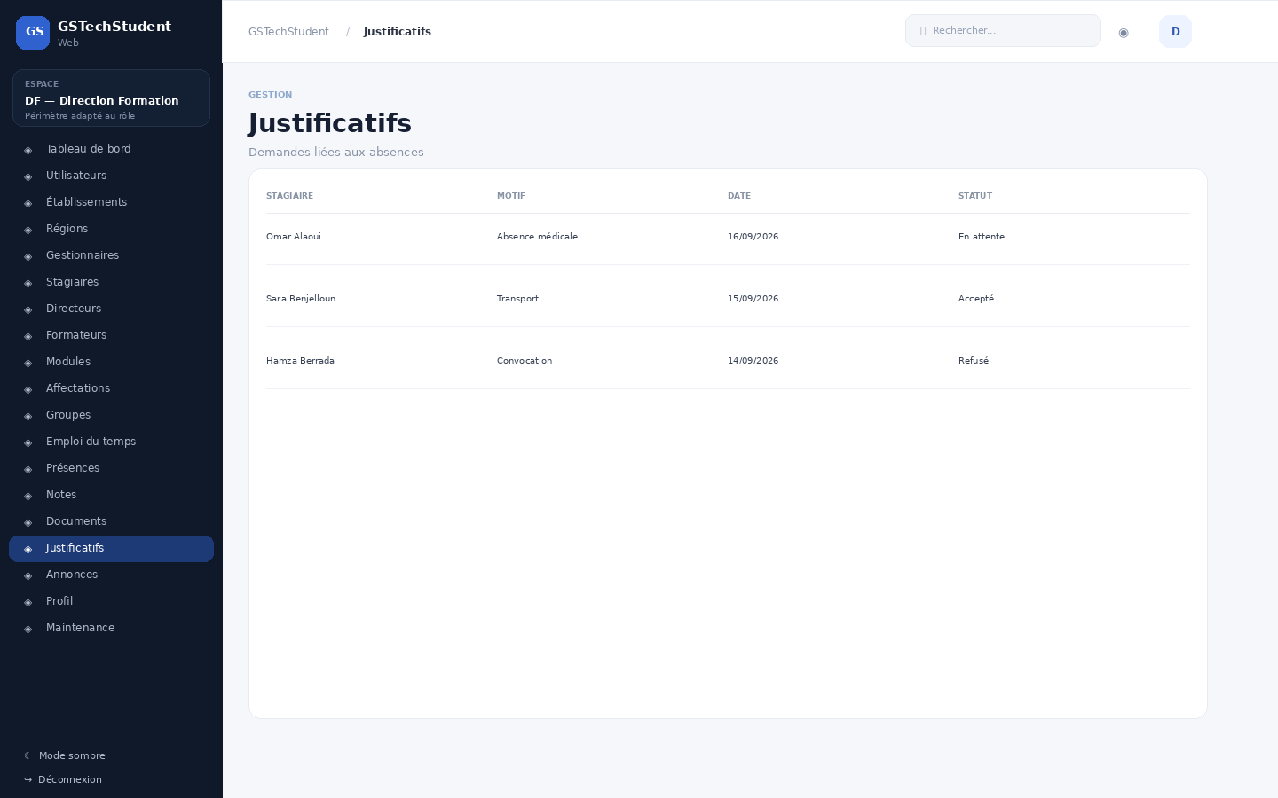
FIGURE 17 Justificatifs

21. Annonces
Cette page regroupe les communications pédagogiques et administratives publiées dans le périmètre concerné.
● ● ● gstechstudent-web.app / announcements
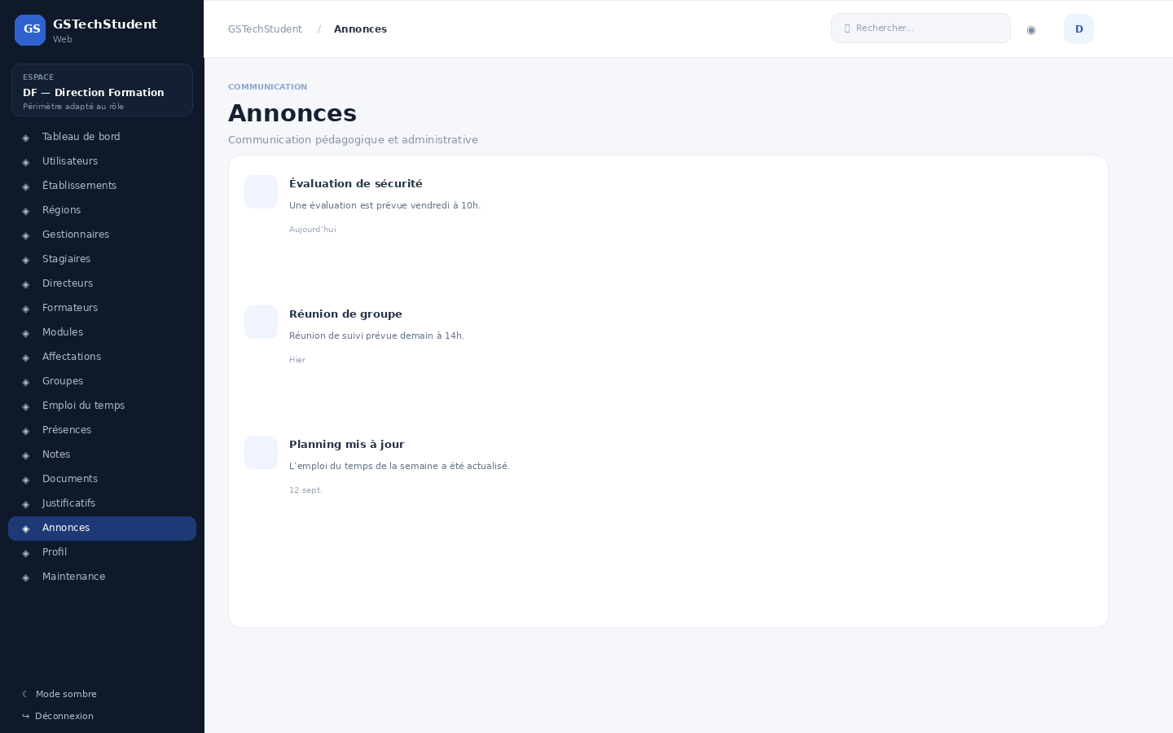
FIGURE 18 Annonces

22. Profil
La page Profil présente les informations du compte : le rôle, le périmètre, l'état de la double authentification et les informations de sécurité associées.
● ● ● gstechstudent-web.app / profil
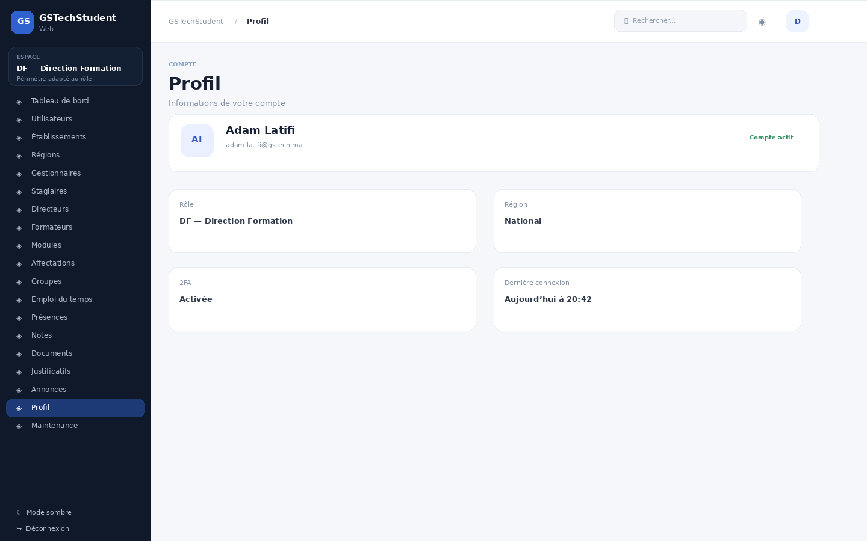
FIGURE 19 Profil

23. Maintenance
Cette page est réservée à l'espace Super Admin. Elle présente des indicateurs techniques et l'état du stockage objet dans la maquette web.
● ● ● gstechstudent-web.app / maintenance
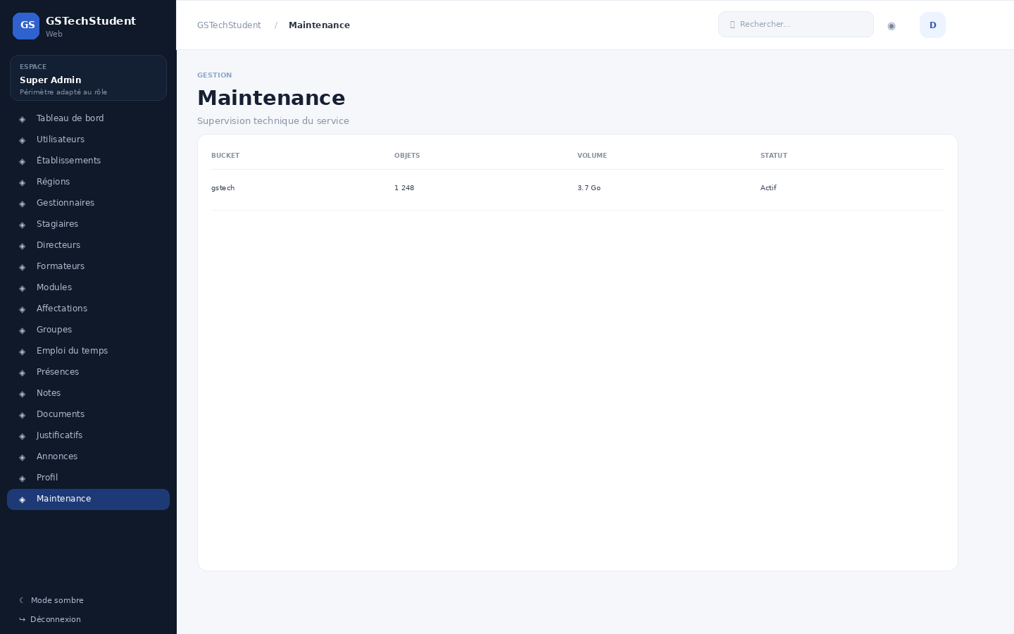
FIGURE 20 Maintenance

24. Raccourcis et éléments communs
Plusieurs éléments reviennent d'une page à l'autre et facilitent la prise en main de l'interface. La barre latérale permet de changer de page et donne accès à la déconnexion ainsi qu'au thème. La barre supérieure regroupe le fil d'Ariane, la recherche, les notifications et l'accès visuel au compte. Les boutons d'action, lorsqu'ils sont présents, correspondent aux opérations disponibles pour la page et pour le rôle connecté. Les tableaux se lisent par colonnes, chaque ligne représentant un enregistrement et proposant un menu contextuel en fin de ligne. Un mode sombre est enfin disponible en bascule directement depuis la navigation latérale.

25. Limites de la version web documentée
La version web décrite ici reste une interface de démonstration. Les données visibles dans les captures sont des données locales, utilisées uniquement à des fins d'illustration. Le branchement définitif à l'API NestJS, la gestion réelle des jetons JWT, la persistance des données et les contrôles de permissions devront être vérifiés sur l'environnement d'intégration avant toute utilisation en production.

26. Relation avec le guide mobile
Le guide mobile reste la référence pour les règles métier générales, la hiérarchie des rôles et les workflows complets. Le présent guide se limite aux écrans et à la navigation propres à la version web.

